# Расчет температурных полей средствами MS Excel

Иван Юрьевич Колесник (ООО «РН-БашНИПИнефть»).

e-mail: [KolesnikIY@bnipi.rosneft.ru](mailto:KolesnikIY@bnipi.rosneft.ru).

Адрес для связи: p3464ba@gmail.com

Ключевые слова: температурное поле, теплопроводность, численная схема, метод конечных разностей.

Temperature field calculation using MS Excel.

The article presents the method of prediction of temperature in a soil. The problems of cooling of buried pipe and underground reservoir are described.

## Введение.

Задачи расчета температурных полей возникают в практике строительного проектирования.

По опыту автора это, например,

* прогнозирование температурного режима подземной емкости без системы обогрева,
* оценка времени остывания подземного трубопровода после прекращения перекачки и т.д.

В каждой задаче своя уникальная конфигурация расчетной области, свои начальные и граничные условия. Поэтому логично применять для их решения численные методы. Далее описан расчет одно- и двумерных нестационарных температурных полей в грунте штатными средствами MS Excel на примере перечисленных задач.

## Постановка задачи.

Изменение температуры в твердой среде (грунте) описывается уравнением теплопроводности(1).

$c∙ρ∙\frac{∂T}{∂τ}=\frac{∂}{∂x}\left(-λ∙\frac{∂T}{∂x}\right)$, (1(1))

где

с – теплоемкость грунта, $\frac{Дж}{кг∙℃}$;

$ρ$– плотность грунта, $\frac{кг}{м^{3}}$;

$λ$– теплопроводность грунта $\frac{Вт}{м∙℃}$;

Т – температура, К;

$τ$– время;

$x$– координата.

Для получения распределения температуры в расчетной области необходимо задать граничные условия. Это могут быть температура или плотность теплового потока.

Вертикальная граница расчетной области рассматривалась как теплоизолированная стенка (с нулевым теплопотоком) . На поверхности грунта и в глубине (верхняя и нижняя границы) была непосредственно задана температура.

Температура в глубине грунта принята постоянной. Она приведена для разных населенных пунктов в Пособии к СНиП 2.01.01-82.

Температура на поверхности грунта – это изменяющаяся в течение года температура наружного воздуха. Годовой ход температур наружного воздуха отражен в «Строительной климатологии» [1] в виде ряда значений среднемесячных температур для различных метеорологических станций. На рисунке ниже (Рисунок 1) показаны эти температуры для различных населенных пунктов.

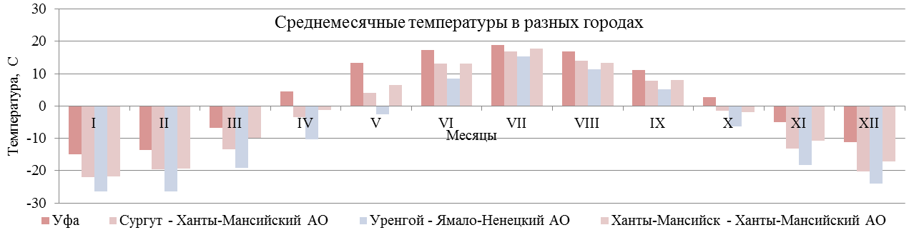

Рисунок 1(Рисунок 1) - Среднемесячные температуры наружного воздуха.

Видно, что изменение температуры похоже на график гармонической функции. В рассматриваемой далее одномерной задаче температура на поверхности грунта задается именно в виде гармонической функции. Можно использовать и другие данные, например, опытные при их наличии.

Глубина расчетной области должна быть достаточно большой, чтобы считать, что сезонные колебания не проникают до ее нижней границы (чтобы обеспечивалось постоянство температуры на нижней границе). Эта глубина оценивается, исходя из соображений, описанных в [2]. Предполагается, что решение уравнения теплопроводности, т.е. зависимость температуры грунта от времени и глубины, имеет вид произведения показательной функции координаты и гармонической функций координаты и времени (константы получают из начальных условий). Это позволяет оценить скорость затухания колебаний температуры.

В задачах расчета температур грунта анализируется не только процесс теплопроводности, но и замерзание воды в грунте. Замерзание воды замедляет процесс охлаждения грунта, т.к. сопровождается выделением теплоты. Это явление моделируется по методике, описанной в [3]. Идея методики в том, чтобы теплоту кристаллизации представить в виде прибавки к теплоемкости вблизи температуры плавления. Теплоемкость искусственно увеличивается, следовательно, температуропроводность снижается. Теплоемкость грунта $c\left(T\right)$ вычисляется по следующей формуле (2)

$c\left(T\right)=c_{м}+Q_{пл}∙dn\left(T,T_{пл},σ\right)+\left(c_{т}-c_{м}\right)∙\frac{\left(1+erf\left(T-T_{пл}\right)\right)}{2}$, (2(2))

где

$c_{м}, c_{т}$– теплоемкость мерзлого и талого грунта, Дж/кг∙ᵒС,

$Q_{пл}$– теплота замерзания воды в грунте (считаем, что она равна произведению теплоты замерзания воды и относительной массовой влажности грунта), Дж/кг,

$dn\left(T,T_{пл},σ\right)$– плотность нормального распределения вероятности,

$erf$– функция ошибки или эр-функция.

Смысл этих манипуляций в том, чтобы «размыть» скачкообразное изменение теплопроводности вокруг точки плавления. Функция $dn\left(T,T_{пл},σ\right)$– это гауссова колоколообразная кривая. Случайная величина, аргумент гауссовой кривой, – это температура $T$. Среднее значение (или математическое ожидание) – это температура плавления $T_{пл}$.

Эр-функция принимает значения от -1 до +1, она используется, как «ступенька».

При температуре плавления и рядом с ней, функция плотности распределения принимает свои наивысшие значения. Второе слагаемое справа в формуле (2) также увеличивается. На величину теплопроводности влияет один нефизический параметр – среднее квадратичное отклонение. Это параметр нормального распределения. В контексте рассматриваемых задач его можно назвать шириной фронта плавления (замерзания).

Описываемый подход предполагает, что теплоемкость и зависит от искомой температуры. Это делает задачу нелинейной.

Для реализации на MS Excel эта модель замерзания удобна тем, что плотность нормального распределения вероятности и эр-функция представлены встроенными функциями НОРМ.РАСП и ФОШ.

## Метод решения.

Для решения задачи применяется метод конечных разностей.

Расчетная область делится на небольшие элементы.

Для каждого отдельного элемента расчетной области записываются дискретные аналоги исходного уравнения (1).

Дискретный аналог уравнения теплопроводности (2) получен путем замены производных отношениями разностей температур, записанных для отдельных элементов расчетной области. Для одномерного и двумерного случаев это выглядит следующим образом

$c\left(T\right)∙ρ∙\frac{T_{i}^{τ}-T_{i}^{τ-1}}{Δτ}=λ∙\frac{{T^{τ}}_{i-1}-2∙{T^{τ}}_{i}+{T^{τ}}_{i+1}}{Δx^{2}}$, (3(3))

$c\left(T\right)∙ρ∙\frac{T_{i,j}^{τ}-T_{i,j}^{τ-1}}{Δτ}=λ∙\frac{{T^{τ}}_{i-1,j}-2∙{T^{τ}}_{i,j}+{T^{τ}}_{i+1,j}}{Δx^{2}}+λ∙\frac{{T^{τ}}_{i,j-1}-2∙{T^{τ}}_{i,j}+{T^{τ}}_{i,j+1}}{Δy^{2}}$, (4(4))

Из этих уравнений выражают температуру Т.

$T_{i}^{τ}=\frac{T_{i}^{τ-1}+\frac{λ}{c\left(T\right)∙ρ}∙\left({T^{τ}}_{i-1}+{T^{τ}}_{i+1}\right)∙\frac{∆τ}{∆x^{2}}}{1+2∙\frac{λ}{c\left(T\right)∙ρ}∙ \frac{∆τ}{∆x^{2}}}$, (5(6))

$T_{i,j}^{τ}=\frac{T_{i,j}^{τ-1}+\frac{λ}{c\left(T\right)∙ρ}∙\left({T^{τ}}_{i-1,j}+{T^{τ}}_{i+1,j}\right)∙\frac{∆τ}{∆x^{2}}+\frac{λ}{c\left(T\right)∙ρ}∙\left({T^{τ}}_{i,j-1}+{T^{τ}}_{i,j+1}\right)∙\frac{∆τ}{∆y^{2}}}{1+2∙\frac{λ∙∆τ}{c\left(T\right)∙ρ}∙\left( \frac{1}{∆x^{2}}+\frac{1}{∆y^{2}}\right)}$, (6(7))

Такие уравнения записываются для всех элементов разбиения. Температуры элементов на границе расчетной области связаны c граничными условиями, поэтому их вид может отличаться от приведенного. Решением этой системы является искомое распределение температуры в расчетной области.

Решение алгебраических уравнений выполняется методом последовательных приближений. Для этого используются циклические ссылки. Обычно циклические ссылки не вычисляются, они часто возникают по ошибке. Чтобы намеренно использовать их, нужно зайти в меню настроек Файл/Параметры/Формулы/Параметры вычислений и указать требуемую точность и максимальное количество итераций.

Таким образом, решение линейных уравнений записанных для отдельных частей расчетной области, выполняется методом итерации Гаусса-Зейделя.

Расчетные данные организованы в MS Excel, исходя из следующих соображений.

По виду формул (5) и (6) понятно, что температура в расчетной точке зависит от температуры в этой точке на предыдущем шаге расчета, от температур в соседних точках и от физических свойств среды.

В свою очередь теплофизические свойства (теплоемкость, теплопроводность) зависят от температуры. Кроме того, для вычисления теплоемкости требуется расчет вспомогательных величин (эр-функции и плотности нормального распределения).

В итоге в расчете задействованы шесть групп данных, которые должны обновляться на каждом шаге по времени:

* эр-функция,
* функция плотности нормального распределения,
* теплоемкость,
* теплопроводность,
* температуропроводность,
* температура.

Эта структура воспроизведена и в таблицах MS Excel.

В одномерной задаче каждому шагу по времени соответствует шесть строк, в них по горизонтали следуют значения перечисленных величин на определенной глубине. В двумерной задаче задействованы шесть таблиц, каждая из которых содержит значения одной из названных величин. Расположение каждой цифры в таблице или строке отражает ее расположение в расчетной области, т.е. номер столбца и номер строки – это координаты точки в принятом пространственном масштабе.

## Технические результаты.

В таблице ниже приведены ключевые параметры рассмотренных задач (Таблица 1).

Таблица 1(Таблица 1)– Параметры расчетов.

| Параметр | Задача 1. Годовой ход температуры грунта | Задача 3. Остывание трубопровода под землей |
| --- | --- | --- |
| Вид задачи | Одномерная нестационарная | Двумерная нестационарная |
| Начального распределения температуры по глубине | Линейное | Показательное |
| Температура на поверхности | Гармоническая функция времени | -30 °С=243 К |
| Температура на нижней границе расчетной области | Зависит от региона | -2 °С=271 К |
| Размер расчетной области | 7,5 м (глубина) | 1,5 м х 3 м (ширина х глубина) |
| Шаг дискретизации по координате | 10 см | 1см |
| Шаг по времени | 1 день | 10 мин |
| Теплоемкость грунта (талого/мерзлого) | 1611,9/1109,5 Дж/кг°С | |
| Теплопроводность грунта (талого/мерзлого) | 1,67/2,04 Вт/м°С | |
| Плотность грунта | 2000 кг/м³ | |
| Влажность грунта | 30..40% | 40 % |

В ходе решения первой задачи получен общий вид годового хода температур воздуха на разных глубинах (Рисунок 2).

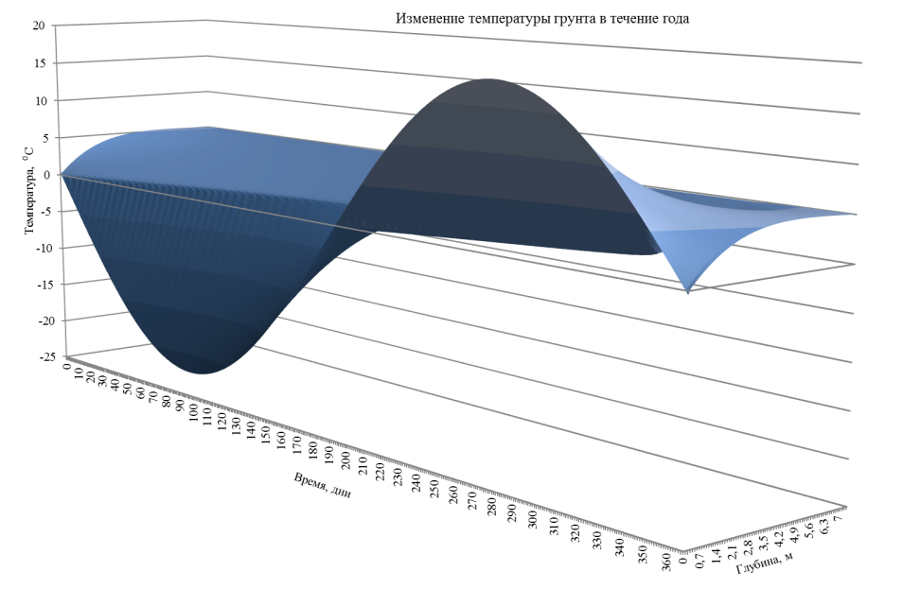

Рисунок 2 (Рисунок 7)– Годовой ход температуры грунта на различных глубинах.

Видно, что колебания температур проникают в грунт, но с увеличением глубины их амплитуда уменьшается. Кроме того, с глубиной возрастает отставание фазы от колебаний на поверхности.

Ниже приведены результаты по отдельным видам грунтов и климатических условий (Таблица 2).

Таблица 2 (Таблица 1)– Расчетная глубина промерзания.

|  |  |  |  |  |  |  |
| --- | --- | --- | --- | --- | --- | --- |
| Населенный пункт | Глубина проникновения изотермы ноль градусов, м | | | Глубина промерзания грунта, м | | |
| Песок | Супесь | Суглинок | Песок | Супесь | Суглинок |
| Уфа | 2,2 | 2,1 | 1,9 | 3,3 | 3,1 | 2,8 |
| Ханты-Мансийск | 3,3 | 3 | 2,8 | 4,3 | 4 | 3,7 |
| Сургут | 3,3 | 3,1 | 2,8 | 4,4 | 4,1 | 3,8 |
| Уренгой | 4 | 3,7 | 3,4 | 5 | 4,7 | 4,4 |

Следует отметить, что, например, в Пособии к СНиП 2.82 грунтовые условия характеризуются двумя параметрами: максимальной глубиной нулевой изотермы и мощностью сезонно-мерзлого слоя. Применяемая методика расчета замерзания позволяет отслеживать температуру и изменение теплоемкости, которое свидетельствует о застывании. Глубина промерзания при этом может оценивается, как глубина, где происходит изменение теплоемкости.

На рисунке ниже (Рисунок 3) показан вид начального распределения температуры (начальные условия) в задаче об остывании трубопровода.

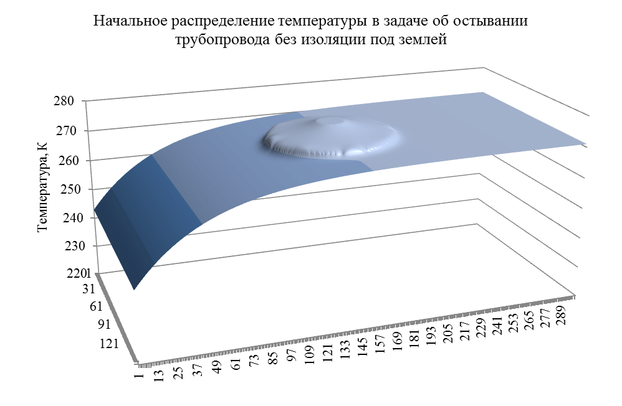

Рисунок 3 (Рисунок 12)– Начальные условия в задаче об остывании трубопровода на глубине 1,5 м под землей.

На горизонтальной плоскости показаны координаты в сантиметрах. Вокруг трубопровода показана зона талого грунта, в которой температура изменяется от 276 К на стенке трубы до температуры грунта. Размер этой области оценивался, исходя из ее теплового баланса [4]. В случае с теплоизолированным трубопроводом предполагается, что температура изменяется от значения в трубопроводе до температуры грунта в толще изоляции.

Параметры задачи об остывании приняты такими же, как в примере, приведенном в [4] (полуэмпирическая методика с использованием диаграмм). В [4] продолжительность остывания талика составит 21 час, а продолжительность его замерзания 98 часов. Суммарное время остывания трубопровода, таким образом, 119 часов. Можно сделать вывод, что замерзание грунта занимает существенно больше времени, чем охлаждение.

Результаты расчетов изменения температуры трубопроводов приведены ниже (Рисунок 4).

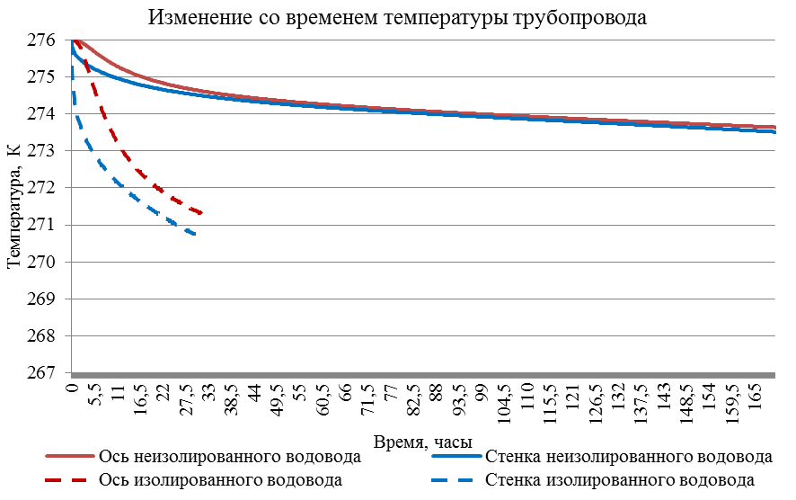

Рисунок 4 (Рисунок 14)– Изменение температуры подземного трубопровода при прекращении перекачки.

Сравнение остывания изолированного и неизолированного трубопроводов подтверждает принципиальный вывод аналитического расчета. Скорость процесса определяется именно скоростью замерзания влаги в грунте, т.е. оттаявший во время эксплуатации трубопровода грунт обеспечивает лучшую защиту трубопровода от замерзания, чем теплоизоляция (она обеспечивает уменьшение теплопотерь в стационарном режиме). Следует обратить внимание на правильность моделирования этого процесса при практических расчетах.

## Чувствительность методики расчета к изменениям параметров модели.

Чувствительность модели к изменению ее параметров (тип грунта, свойства грунта, параметры климата, математические параметры) проверялась только для одномерного случая. Оценивалась чувствительность максимальной глубины изотермы 0 °С к значениям шага повремени, шага по координате и среднего квадратичного отклонения (аргумент σ функции плотности нормального распределения).

Зависимости результатов расчета от перечисленных параметров приведены ниже (Таблица 3). Можно отметить достижение относительно стабильных результатов при принятых значениях шага по времени и координате (один день и 10 см). Влияние на результат параметра σ требует дополнительного исследования. Если эта «ширина» переходной области будет слишком мала, то алгоритм может просто перешагнуть этот процесс, а процесс застывания не окажет замедляющего влияния на скорость охлаждения. Если же она велика, то процесс может наоборот неоправданно затянуться. Требуется индивидуальная настройка.

Таблица 3 – Чувствительность методики расчета к изменению параметров.

|  |  |  |  |  |  |
| --- | --- | --- | --- | --- | --- |
| Ширина фронта плавления-замерзания, σ, градусов | Шаг по координате, м | Глубина проникновения изотермы ноль градусов для разных значений шага по времени, м | | | |
| 0,5 дня | 1 день | 2 дня | 10 дней |
| 0,1 | 0,02 | 4,12 | 4,02 | 3,86 | 3,54 |
| 0,05 | 4,15 | 4 | 3,8 | 3,3 |
| 0,1 | 4,1 | 4 | 3,8 | 3,5 |
| 0,2 | 4 | 4 | 4 | 3,4 |
| 0,5 | 4 | 4,5 | 5 | 4,5 |
| 0,5 | 0,02 | 4,32 | 4,28 | 4,22 | 3,78 |
| 0,1 | 4,3 | 4,2 | 4,2 | 3,9 |
| 0,2 | 4,2 | 4,2 | 4,2 | 3,8 |
| 0,5 | 4 | 4 | 4 | 3,5 |
| 1 | 0,02 | 4,46 | 4,46 | 4,42 | 3,98 |
| 0,05 | 4,7 | 4,65 | 4,6 | 4,4 |
| 0,1 | 4,4 | 4,4 | 4,4 | 4,1 |
| 0,2 | 4,4 | 4,4 | 4,4 | 4 |
| 0,5 | 4 | 4 | 4 | 4 |

## Замечания по реализации методики.

Предложенная методика использует встроенные формулы MS Excel. В то же время объем данных и формул значителен. Это усложняет реализацию методики. Поэтому копирование, корректировка данных и выгрузка результатов выполнялись средствами макроязыка VBA (Visual Basic for Applications). Также для ускорения итерации выполнялись не во всем файле, а в ограниченной области, соответствующей текущему шагу по времени.

Кроме того, VBA позволяет закрасить ячейки в зависимости от значения температуры в них (Рисунок 5), как это принято в специализированных программах для численных расчетов. Можно также использовать средство MS Excel Условное форматирование.

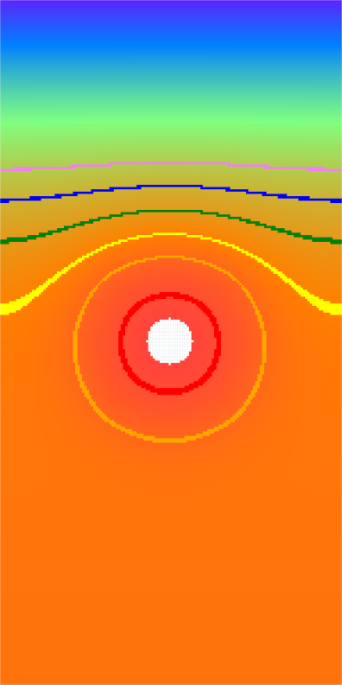

Рисунок 5(Рисунок 19) – Закраска ячеек с помощью VBA в зависимости от значений температуры в них (ячейки сжаты по горизонтали до квадратной формы).

## Заключение.

Предложен вариант реализации метода конечных разностей для решения инженерных задач.

Использование общепринятой программы MS Excel делает метод доступным для сферы инженерного проектирования.

Более широкое внедрение численных расчетов в практику проектирования повысит качество проектных решений. Предполагается, что в ряде случаев это позволит обоснованно отказаться от обогрева подземного оборудования.

Кроме того, интенсивные теплопотоки изменяют экосистему, особенно в районах многолетнемерзлых грунтов. Предлагаемая методика может применяться для анализа воздействия коммуникаций на окружающую среду.

В качестве возможных направлений дальнейшего развития темы можно указать:

* уточнение процедуры настройки модели на справочные или экспериментальные значения глубины промерзания грунта,
* анализ сходимости и границ применимости циклических ссылок, как метода решения уравнений,
* сравнение результатов с данными специальных программ,
* применение иного способа расчета замерзания (например, анализа теплового баланса каждой расчетной точки).

Результаты расчетов представлены лишь для качественной иллюстрации предлагаемого метода. За их использование автор ответственности не несет.

## Список литературы.

1. СП 131.13330.2012 Строительная климатология. Актуализированная редакция СНиП 23-01-99.
2. Б.Н. Достовалов, В.А. Кудрявцев Общее мерзлотоведение. Москва, Издательство МГУ, 1967 г.
3. Теплообмен в энергетических установках - А.П.Солодов [Электронный ресурс] Режим доступа: //http://twt.mpei.ac.ru/solodov/HMT-eBook_2009/index.htm
4. С.Н. Аронов Проектирование водоводов. М., Государственное издательство литературы по строительству и архитектуре, 1953 г.